
Групповые консультации
Дистанционные консультации
Индивидуальные консультации
(по запросу родителей)
Выездные консультации

Формы работы консультационного центра

ПРИХОДИТЕ К НАМ! ЗВОНИТЕ НАМ! ПИШИТЕ НАМ: compass_2021@bk.ru
МЫ БУДЕМ РАДЫ ВАМ ПОМОЧЬ!

Руководитель КЦ:
- Даст консультацию по правовым вопросам
Консультант КЦ (старший консультант):
- Организует педагогическое просвещение родителей (законных представителей), направленное по организации воспитательного процесса в условиях семьи
Консультант КЦ (педагог-психолог):
- Проконсультирует родителей по вопросам развития эмоционального, речевого, предметно-действенного и игрового общения с окружающими.
Консультант КЦ (учитель-логопед):
- Проконсультирует по вопросам развития речи детей;
Консультант КЦ (старшая медсестра):
- Проконсультирует по вопросам формирования здорового образа жизни, проведения закаливания, организация сбалансированного питания детей;
- Даст рекомендации по профилактике различных заболеваний
Консультант КЦ (инструктор по физкультуре):
- Проконсультирует по вопросам физического воспитания детей раннего возраста;
- Даст рекомендации по созданию условий для закаливания и оздоровления детей и профилактике различных отклонений в физическом развитии детей
Консультанты КЦ (воспитатели):
- Оказывает консультационную помощь родителям по вопросам воспитания, обучения и развития детей

Порядок предоставления помощи родителям (законным представителям) специалистами КЦ
Получить дополнительную информацию или записаться на консультацию к специалистам можно по телефону:
8(85563)3-38-12
с 12:00 до 15:00
порядок записи на консультацию по телефону:
- позвонить по указанному номеру телефона и сообщить цель Вашего обращения в ДОУ («Запись к специалисту КЦ»);
- назвать свои ФИО, номер телефона для обратной связи, ФИО своего ребёнка, его дату рождения, кратко сформулировать свою проблему, вопрос, назвать специалиста, с которым Вы бы хотели проконсультироваться;
- после регистрации обращения, сотрудник КЦ согласует дату и время консультации и перезвонит Вам

ВНИМАНИЕ!
Для получения консультации специалиста консультационного центра заявитель (родитель) должен иметь при себе документ, удостоверяющий личность с подтверждением статуса родителя (законного представителя) малолетнего ребёнка.
Консультационный центр функционирует БЕСПЛАТНО!



Муниципальное бюджетное дошкольное образовательное учреждение комбинированного вида «Красногорский детский сад «Радуга» Мамадышского муниципального района Республики Татарстан

Консультационный центр
«Компас»
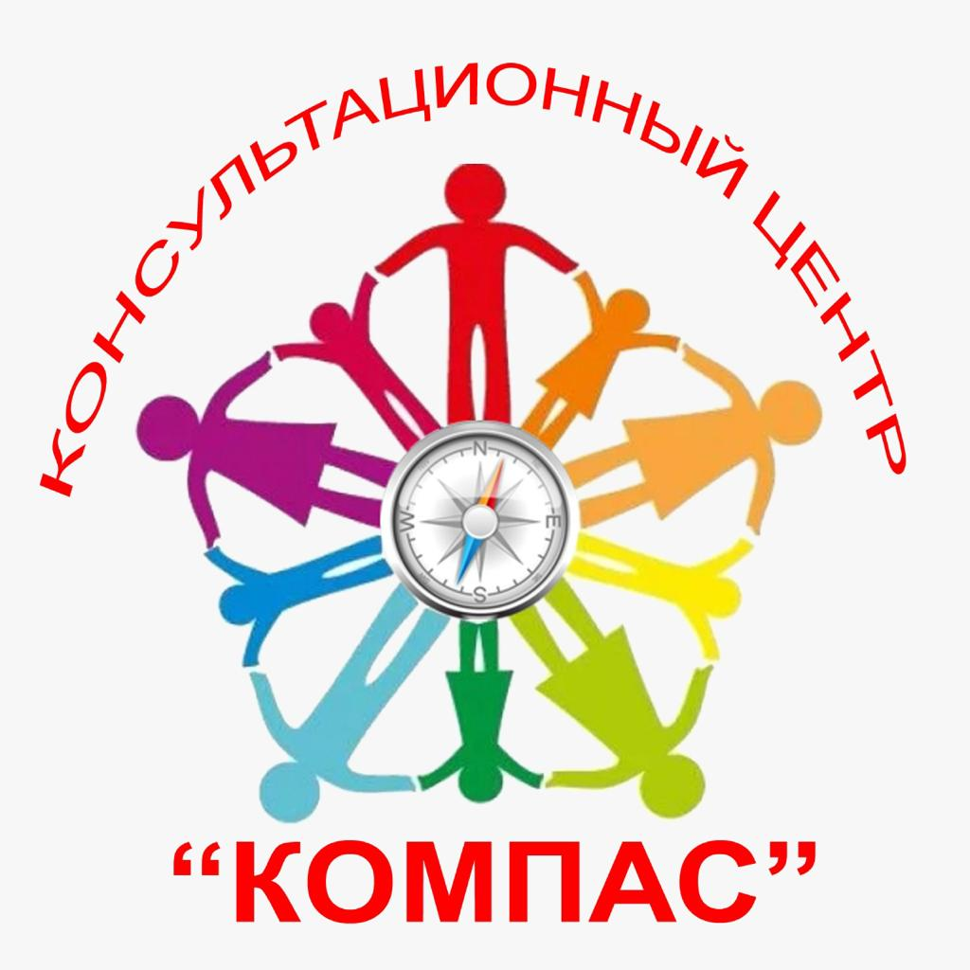Проект «Территория развития»
справки по телефону: 8(85563)3-38-12
E-mail:compass_2021@bk.ru

НА САЙТАХ:https://edu.tatar.ru/mamadysh/page2469706.htm
https://vk.com/club178478933
https://www.instagram.com/_kompas_mamadysh_/

У нас Вы можете получить бесплатные консультации
СПЕЦИАЛИСТОВ

Цели консультационного центра:
- содействовать повышению качества и доступности дошкольного образования;
- поддержка всестороннего развития личности ребёнка, с учётом индивидуальных особенностей;
- обеспечения единства и преемственности семейного и дошкольного воспитания;
- повышение педагогической компетентности родителей (законных представителей), воспитывающих детей дошкольного возраста на дому в т.ч. детей с ограниченными возможностями здоровья и детей-инвалидов.

Задачи консультационного центра:
- оказание всесторонней помощи родителям (законным представителям) в обеспечении условий для развития, воспитания и обучения ребёнка дошкольного возраста, не посещающего дошкольное учреждение;
- повышение психолого-педагогической компетентности родителей (законных представителей) в вопросах воспитания, обучения и развития ребёнка дошкольного возраста;
- диагностика особенностей развития интеллектуальной, эмоциональной и волевой сферы ребёнка, по запросам родителей (законных представителей);
- информирование родителей (законных представителей) об учреждениях системы образования, которые могут оказать квалифицированную помощь ребёнку в соответствии с его индивидуальными особенностями.
Уважаемые родители!
Ваш ребенок не посещает детский сад?
Вы воспитываете ребёнка дошкольного возраста с ограниченными возможностями здоровья?
У Вас есть вопросы к специалистам по воспитанию и обучению ребёнка?

Значит эта информация для Вас!
Специально для Вас, на базе нашего детского сада, работаетконсультационный центр по оказанию психолого-педагогической, диагностической и консультативной помощи родителям с детьми дошкольного возраста, преимущественно не посещающих дошкольную организацию, в том числе от 0 до 7 лет, в том числе с ограниченными возможностями здоровья. Обратившись к нам, Вы получите бесплатную помощь cледующих специалистов: логопеда, педагога-психолога, инструктора по физическому воспитанию, старшего воспитателя, медицинской сестры и др.

